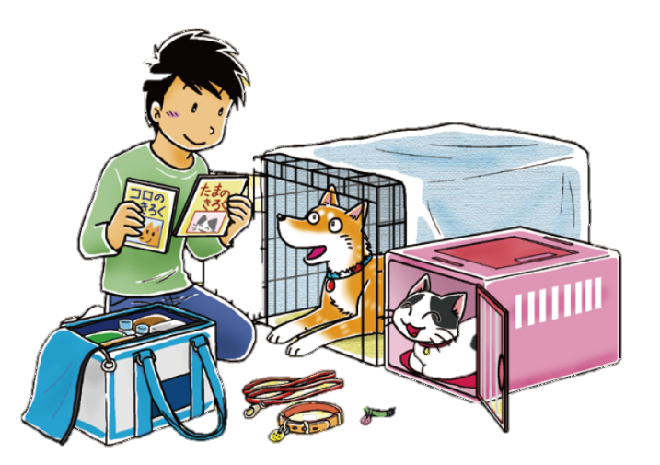
人とぺットの防災訓練へ参加しましょう！



日時：６月１４日(日)午前９時３０分～午前１１時３０分(予定)
会場：利府町立青山小学校(総合防災訓練会場内ペット避難エリア)
内容：ペット同行避難訓練、係留・クレート訓練など
対象：だれでも（ペット同行の有無は問いませんが、避難しやすい服装や装備で参加してください）
参加方法：会場内のペット避難エリアへ当日お越しください（予約・事前連絡不要）
※ペット同行避難訓練に参加する方で徒歩での参加が難しく、車での来場
を希望される方は、事前に担当までご連絡ください。
本訓練は、宮城県獣医師会と利府町が協力して実施するもので、人とペットが共に災害を乗り超えるために、必要な飼い主の行動や考え方について、初心者向けの訓練を中心に実施します。
また、宮城県獣医師会の獣医師、動物看護師、緊急災害時動物ボランティア、しつけインストラクターが訓練参加者をサポートしますので、初めて参加される方でも安心してご参加いただけます。
ペットの防災対策やしつけ、避難所生活について体験できますので、是非ご参加ください。
タイムスケジュール（予定）
9:01 ～ 受付
※会場までペット同行避難訓練（各自）
受付終了後 ～ 係留・クレート訓練体験など（任意）
※自由解散・自由見学



